


C语言课程设计

（黑体一号字，加粗）
题目续行，不续行请删除此行

组 号：
姓 名：
班 级：
指导教师：

年 月 日·信息工程学院
目 录

第一章 需求分析 3

第二章 总体设计 4

2.1 总体设计目标 4

2.2 计算机系统配置 4

2.2.1 硬件配置 4

2.2.2 软件配置 4

2.3 关键技术 4

2.4 总体设计方案 5

2.5 系统结构 5

第三章 系统详细设计 6

3.1 小学生算术自测系统总控模块详细设计 6

3.2 加法运算练习模块详细设计 7

3.3 减法运算练习模块详细设计 9

3.4 乘法运算练习模块详细设计 11

3.5 除法运算练习模块详细设计 12

3.6 四则混合运算练习模块详细设计 12

第四章 系统实现 13

4.1 核心函数 13

4.2 核心功能模块实现 14

4.2.1 系统主界面 14

4.2.2 加法测试模块实现 14

第五章 系统测试运行 15

5.1系统测试基本概念 15

5.2核心功能模块测试用例 15

5.3系统运行 15

第六章 总结展望 16

团队分工 17

学习体会 18

参考文献 19

附录 源程序 21

第一章 需求分析
需求分析可参照《C语言课程设计指导书》中每一选题下的任务书。
编写一个小学生算术测试系统，实现如下功能：
基本要求：
1、菜单界面，包含加法测试、减法测试、乘法测试、除法测试的选项，由用户输入选项选择测试类型。
2、每种测试，由系统随机出10道题，每题10分共100分，测试者输入答案，如果答对了显示正确，答错了显示错误。
3、测试结束后，显示总分和答错题目的数量。
4、算术测试题目范围要求如下：
（1）加法测试，两个加数都是1位数。
（2）减法测试，被减数为20以内的数，减数为1位数，且保证两数只差
为1位数。
（3）乘法题目为九九表范围。
（4）除法题目范围为九九表的逆运算范围，被除数要能够整除除数。
相关知识：图形绘制、键盘操作等
功能扩充：
1、增加混合四则运算测试功能；
2、加音乐伴奏。

第二章 总体设计

2.1 总体设计目标
归纳总结系统需要实现哪些功能，简单论述系统应用具有哪些效果和意义。
本系统测试内容包括小学加法、减法、乘法、除法、四则混合运算。学生用户可以选择相应的联系模块进行测试，系统能够自动出题并给出测试成绩。本系统有助于巩固学生的算术运算基本概念与方法，提高学生的实际算术运算能力。同时，本系统也有助于教师用户及时、准确地掌握学生学习情况、发现教学过程中存在的问题。

2.2 计算机系统配置

2.2.1 硬件配置
例如内存、核数、硬盘、网卡、显卡的具体型号与数量
……
……

2.2.2 软件配置
操作系统：win7；
C语言编译系统：Microsoft Visual C++ 6.0。

2.3 关键技术
本系统设计与实现关键技术（C语言、VC++6.0、EasyX简介）
本系统基于C/S架构，在VC++6.0环境下，采用C语言进行设计和开发。
- C语言概述
……
- VC++6.0概述
……
- C/S架构简介
……

2.4 总体设计方案
以软件开发生命周期（需求分析、系统设计、系统实现、系统运行）为主线，介绍每一个环节的大致思路。

2.5 系统结构
简单论述系统主要功能模块，并画出系统功能结构图。
本系统主要涉及加法运算练习模块、加法运算练习模块、乘法运算练习模块、除法运算练习模块、四则混合运算练习模块、模拟考试练习模块，对应的系统功能结构图如下图2-1所示。
小学生算术测试系统总控模块

四则混合运算练习子模块
模拟考试练习子模块
加法运算练习子模块
减法运算练习子模块
乘法运算练习子模块
除法运算练习子模块

图2-1 小学生算术练习管理系统结构图

第三章 系统详细设计

3.1 小学生算术自测系统总控模块详细设计
给出各模块说明书与流程图
（1）模块说明书
小学生算术自测系统总控模块的模块说明书
模块名称：小学生算术自测系统总控模块
输入：主菜单选择项
输出：
处理：
1．按以下格式显示主菜单和提示小学生选择：
小学生算术自测系统
（1）加法运算练习
（2）减法运算练习
（3）乘法运算练习
（4）除法运算练习
（5）四则混合运算练习
（6）模拟考试练习
（7）结束练习，退出本系统
请选择（1，2，3，4，5，6，7）：
2．接收主菜单选择项
如果选择项的值为1，调用加法运算练习模块。
如果选择项的值为2，调用减法运算练习模块。
如果选择项的值为3，调用乘法运算练习模块。
如果选择项的值为4，调用除法运算练习模块。
如果选择项的值为5，调用四则混合运算练习模块。
如果选择项的值为6，调用模拟考试练习模块。
如果选择项的值为7，结束练习，退出本系统。

（2）程序流程图
本模块程序流程图如下图3-1所示。
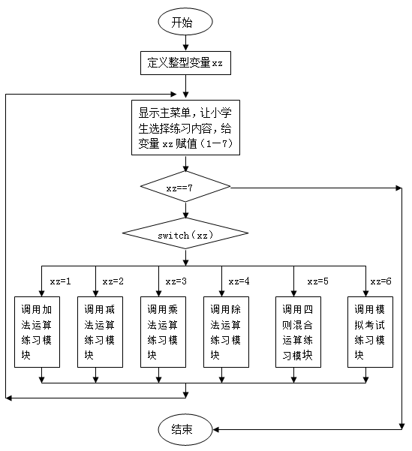
图3-1 小学生算术自测系统总控模块流程图

3.2 加法运算练习模块详细设计
（1）模块说明书
加法运算练习模块说明书
模块名称：加法运算练习模块
输入：根据给定加数与被加数，小学生输入两者的和数
输出：根据小学生输入的和数，输出表示“正确”或“错误”的提示信息
处理：
1．按以下格式显示子菜单和提示小学生选择：
加法运算练习模块
（1）作两位整数的加法运算练习
（2）作三位或三位以上的整数加法运算练习
（3）返回主菜单
请选择（1，2，3）：
2．接收子菜单选择项
如果选择项的值为1，随机出一道两位整数的加法练习题，根据小学生的回答，输出表示“正确”或“错误”的提示信息，然后再显示子菜单。
如果选择项的值为2，随机出一道三位或三位以上的整数的加法练习题，根据小学生的回答，输出表示“计算正确”或“计算错误”的提示信息，然后再显示子菜单。
如果选择项的值为3，结束加法运算练习，返回主菜单。
（2）程序流程图
本模块程序流程图如下图3-2所示。
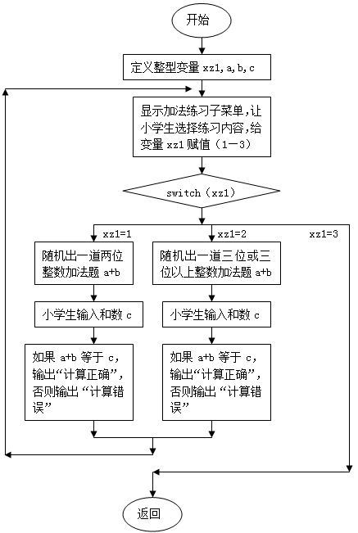
图3-2 加法运算练习模块流程图

3.3 减法运算练习模块详细设计
（1）模块说明书
减法运算练习模块说明书
模块名称：减法运算练习模块
输入：根据给定被减数与减数，小学生输入两者的差数
输出：根据小学生输入的差数，输出表示“正确”或“错误”的提示信息
处理：
1．按以下格式显示子菜单和提示小学生选择：
减法运算练习模块
（1）作两位整数的减法运算练习
（2）作三位或三位以上的整数减法运算练习
（3）返回主菜单
请选择（1，2，3）：
2．接收子菜单选择项
如果选择项的值为1，随机出一道两位整数的减法练习题，根据小学生的回答，输出表示“正确”或“错误”的提示信息，然后再显示子菜单。
如果选择项的值为2，随机出一道三位或三位以上的整数减法练习题，根据小学生的回答，输出表示“计算正确”或“计算错误”的提示信息，然后再显示子菜单。
如果选择项的值为3，结束减法运算练习，返回主菜单。
（2）程序流程图
本模块程序流程图如下图3-3所示。
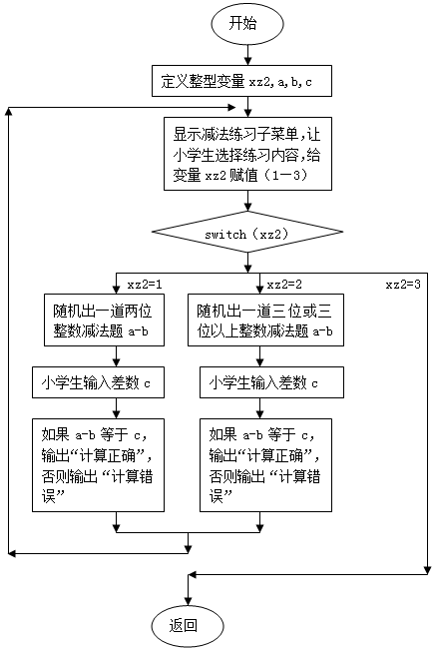
图3-3 减法运算练习模块流程图

3.4 乘法运算练习模块详细设计

3.5 除法运算练习模块详细设计

3.6 四则混合运算练习模块详细设计

第四章 系统实现

4.1 核心函数
“小学生算术练习管理系统总控模块”的功能由main函数实现，根据“小学生算术练习管理系统总控模块”的程序流程图编写main函数。
“加法运算练习子模块”的功能主要由han1函数实现，根据“加法运算练习子模块”的程序流程图编写han1函数。han1函数定义如下：
int han1(float a, float b)
{……}
“减法运算练习子模块”的功能主要由han2函数实现，根据“减法运算练习子模块”的程序流程图编写han2函数。han2函数定义如下：
int han2(float a, float b)
{……}
“乘法运算练习子模块”的功能主要由han3函数实现，根据“乘法运算练习子模块”的程序流程图编写han3函数。han3函数定义如下：
int han3(float a, float b)
{……}
“除法运算练习子模块”的功能主要由han4函数实现，根据“除法运算练习子模块”的程序流程图编写han4函数。han4函数定义如下：
int han4(float a, float b)
{……}
“四则混合运算练习子模块”的功能主要由han5函数实现，根据“四则混合运算练习子模块” 程序流程图编写han5函数。han5函数定义如下：
int han5(float a, float b)
{……}
“模拟考试练习子模块”的功能主要由han6函数实现，根据“模拟考试练习子模块”的程序流程图编写han6函数。han6函数定义如下：
int han6(float a, float b)
{……}

4.2 核心功能模块实现

4.2.1 系统主界面
当系统启动运行时，首先进入系统主页面。在主页面系统导航栏的提示下，用户输入不同的数字进入相应的系统功能模块。

4.2.2 加法测试模块实现
系统输出加法试题，用户给出试题的答案，然后系统对答案的正确性做出评判，持续这一出题、作答、评判的交互过程，直至用户退出改模块。

第五章 系统测试运行

5.1系统测试基本概念

5.2核心功能模块测试用例

5.3系统运行
给出系统各核心功能模块的相关文字描述，运行过程，附运行截图。

第六章 总结展望
可以围绕（但不局限）以下几方面来说明，字数不少于300字
- 系统设计、开发与运行的总体效果
- 系统的不足之处以及拟解决的思路

团队分工
每位成员必须至少参与系统核心函数、课程设计日志与课程设计报告撰写3项工作，请详细介绍各成员在各项工作中的分工，客观评价各成员的工作量与发挥的作用。该部分是课程团队协作成绩的重要参考依据。
姓名 | 角色 | 职责分工 | 核心内容 | 工作量 | 组内互评
张三 | 组长 | … | 在系统核心函数、日志、报告、PPT等方面的具体工作… | 40% | 优秀
李四 | 组员 | … | … | 35% | 良好
王五 | 组员 | … | … | 25% | 中

学习体会
可以围绕（但不局限）以下几方面来说明，字数不少于200字
- 学习本课程的收获。
- 学习过程中遇到哪些问题，如何解决的。
- 团队协作情况，遇到的问题以及解决办法。
- 如何将本课程相关知识与技能运用于本专业中。

参考文献
- 金显贺, 王昌长, 王忠东, 等. 一种用于在线检测局部放电的数字滤波技术[J]. 清华大学学报(自然科学版),1993,23(4):62-67.
- 周庆荣,张泽廷,朱美文,于恩平.固体溶质在含夹带剂超临界流体中的溶解度(Ⅰ)——化学缔合模型[J].化工学报,1995,46(3):317-323.
- DOBBS J M, WONG J M. Modification of supercritical fluid phase behavior using polor coselvent[J]. Ind Eng Chem Res, 1987,26-56.
- 蒋挺大．壳聚糖[M]．北京：化学工业出版社，2001:127-129.
- KORTUN G．Reflectance Spectroscopy[M]. New York: Spring-Verlag, 1969.
- 郭宏，王熊，刘宗林．膜分离技术在大豆分离蛋白生产中综合利用的研究[C]．//余立新．第三届全国膜和膜过程学术报告会议论文集．北京：高教出版社，1999:421-425.
- B. V. Babu, Atulya Nagar, Kusum Deep, et al. Proceedings of the Second International Conference on Soft Computing for Problem Solving (SocProS 2012), December 28-30, 2012[C]. New Delhi:Springer,2014.
- 马欢. 人类活动影响下海河流域典型区水循环变化分析[D]. 清华大学, 2011.
- CHRISSTOFFELS L A J．Carrier-facilitated transport as a mechanistic tool in supramolecular chemistry[D]．The Netherland：Twente University，1988.
- 江向东.互联网环境下的信息处理与图书管理系统解决方案[J/OL]. 情报学报, 1999, 18(2):4[2000-01-18].http://www.chinainfo.gov.cn/periodical/qbxb99/ qbxb990203.
- 萧钰. 出版业信息化迈入快车道[EB/OL].(2001-12-19)[2002-04-15]. http://www. creader.com/news/20011219/200112190019.html.
- CHRISTINE M.Plant physiology: plant biology in the Genome Era[J/OL]. Science,1998,281:331-332[1998-09-23].http://www.sciencemag.org/cgi/collection/anatmorp.
- METCALF S W. The Tort Hall air emission study [C/OL].//The International Congress on Hazardous Waste, Atlanta Marriott Marquis Hotel. Atlanta, Georgia, June 5-8, 1995: impact on human and ecological ealth [1998-09-22]. http://atsdrl. atsdr.cdc.gov:8080/cong95.html.
- TURCOTTE D L. Fractals and chaos in geology and geophysics [M/OL]. NewYork: Cambridge University Press,1992[1998-09-23]. http://www.seg.org/reviews mccorm30.html.
- 张凯军, 赵永杰, 陈朝岗. 轨道火车及高速轨道火车紧急安全制动辅助装置[P]. 中国：CN202827616U, 2013-03-27.
- TACHIBANA R, SHIMIZU,KOBAYSHI.Electronic watermarking method system: US,6, 915,001[P].2002-04-25.
- GB/T 16159—1996, 汉语拼音正词法基本规则[S] .北京：中国标准出版社, 1996.
- 北京石油化工学院党委宣传部. 创新校地合作途径 打造地方发展引擎[N]. 中国教育报,2011-03-01(006). DOI:10.28102/n.cnki.ncjyb.2011.002055.
- 谢希德.创造学习的新思路[N].人民日报，1998-12-25(10).
- 白秀水，刘敢，任保平. 西安金融、人才、技术三大要素市场培育与发展研究[R]. 西安：陕西师范大学西北经济发展研究中心，1998.
- World Health Organization.Factors regulating the immune response:Report of WHO scientific Group[R].Geneva:WHO,1970.

附录 源程序
/********
- 只给出核心函数的源代码。
- 源代码需要符合C程序设计规范。
- 给出每行代码详细的注释。
********/

